Exercício 1

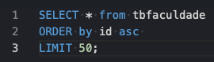

Exercício 2

Exercício 3

Exercício 4

Exercício 5

Exercício 6

Exercício 7

Exercício 8

Exercício 9

Exercício 10

